Baixando e instalando o VirtualBox
Existem duas maneiras de instalar o VirtualBox no seu sistema operacional baseado em Linux, adicionando o repositório oficial manualmente ou efetuando o download do arquivo “.deb” ou ”.rpm”. Começaremos com a instalação manual.

Instalando o VirtualBox 6.1 no Debian, Ubuntu e distribuições derivadas
Instalar a mais recente versão do virtualizador no Debian, Ubuntu e distribuições derivadas é bastante simples, basta seguir o passo a passo:

Instalando o VirtualBox 6.1 no Debian via repositório
Para instalar o VirtualBox 6.1 no Debian utilizando o repositório mantido pelo próprio projeto, basta seguir o passo a passo:
Adicione o repositório do VirtualBox a “sources.list” com os comandos:
Verifique a versão do seu sistema operacional com o comando:
lsb_release -a
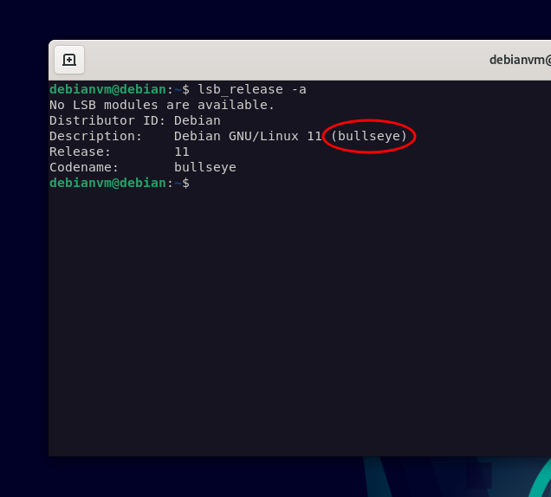
Abra a “sources.list” com o seu editor de texto favorito:
cd nano /etc/apt/sources.list
Adicione o repositório do VirtualBox ao “sources.list” conforme a versão do seu Debian. O nosso tutorial está sendo feito no Debian “bullseye”. Sendo assim, o comando a ser executado será:
deb [arch=amd64] https://download.virtualbox.org/virtualbox/debian bullseye contrib
Substituindo o “bullseye” pela versão do seu sistema.
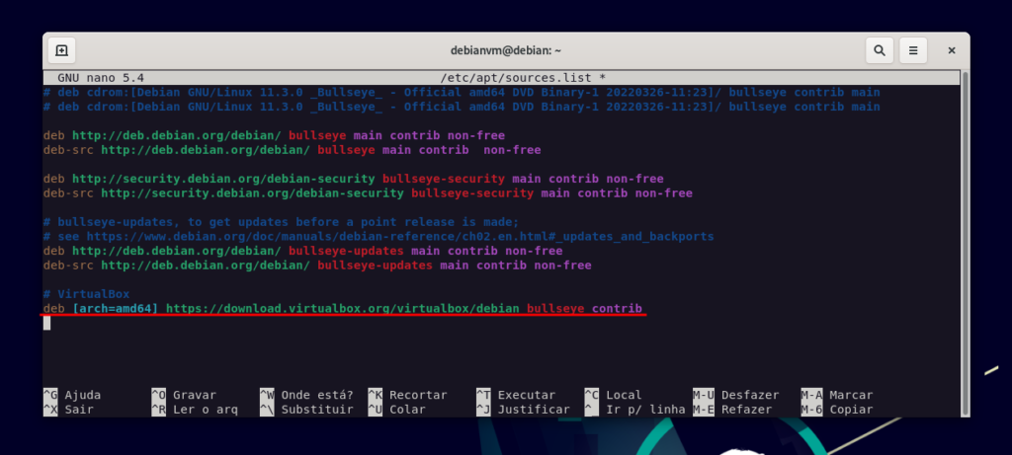
Adicione as chaves do novo repositório. Para isso, digite os comandos:
wget -q https://www.virtualbox.org/download/oracle_vbox_2016.asc -O- | sudo apt-key add -
wget -q https://www.virtualbox.org/download/oracle_vbox.asc -O- | sudo apt-key add -
Sincronize os repositórios com o comando:
sudo apt update
Instale o VirtualBox com o comando:
sudo apt install virtualbox-6.1
Tudo certo! O VirtualBox 6.1 já está devidamente instalado no seu Debian.

